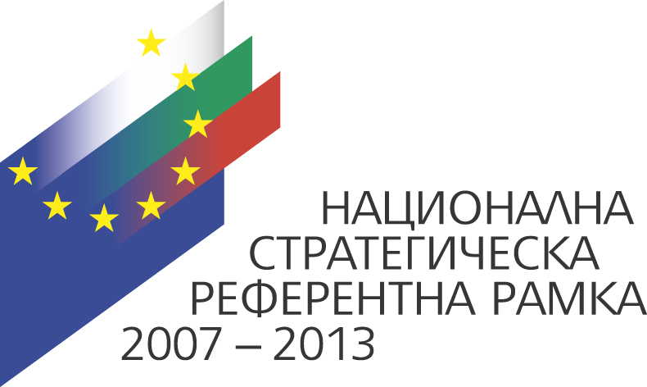
ЕВРОПЕЙСКИ СЪЮЗ
КОХЕЗИОНЕН ФОНД
Инвестираме във вашето бъдеще
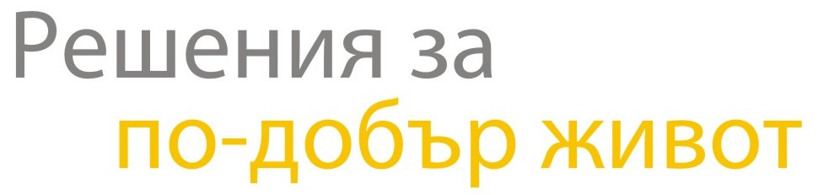
Оперативна програма “Околна среда 2007 – 2013 г.”
www.opе.moew.government.bg

“Проектът се финансира от Кохезионния фонд на ЕС и от държавния бюджет на Република България чрез Оперативна програма Околна среда 2007 - 2013”

51011116-23-65 ИНТЕГРИРАН ВОДЕН ЦИКЪЛ НА ГРАД ШУМЕН-ІІ ЕТАП

ОДОБРЯВАМ:
/………………………../

ДОКУМЕНТАЦИЯ ЗА УЧАСТИЕ

В ОТКРИТА ПРОЦЕДУРА
ЗА ВЪЗЛАГАНЕ НА ОБЩЕСТВЕНА ПОРЪЧКА С ПРЕДМЕТ:

”ИЗПЪЛНЕНИЕ НА МЕРКИ ЗА ИНФОРМАЦИЯ И ПУБЛИЧНОСТ
В РАМКИТЕ НА ПРОЕКТ: 51011116-23-65 ” ИНТЕГРИРАН ВОДЕН ЦИКЪЛ ЗА ГРАД ШУМЕН-ІІ ЕТАП”,
ОП ОКОЛНА СРЕДА 2007 - 2013”

Този документ е създаден в изпълнение на проект:” ИНТЕГРИРАН ВОДЕН ЦИКЪЛ ЗА ГРАД ШУМЕН-ІІ ЕТАП”, Договор за БФП 51011116-С045 финансиран от Кохезионния фонд на Европейския съюз и правителството на Р България чрез Оперативна програма Околна среда 2007 – 2013. Цялата отговорност за съдържанието на документа се носи от Община Шумен и при никакви обстоятелства не може да се приема, че този документ отразява официалното становище на Европейския съюзи правителството на Република България, представлявано от Министерството на околната среда и водите.

